**Инвариативная самостоятельная работа №4**

Для размещения веб-ресурса был выбран хостинг timeweb. На сервер с Ubuntu 21 была установлена последняя версия Ghost.js. Была произведена настройка cms, включающая создание базы данных, смену хост-адреса и порта доступа. В итоге по адресу арендованного сервера на указанном порту появилось меню регистрации администратора. Панель управления выглядит следующим образом:

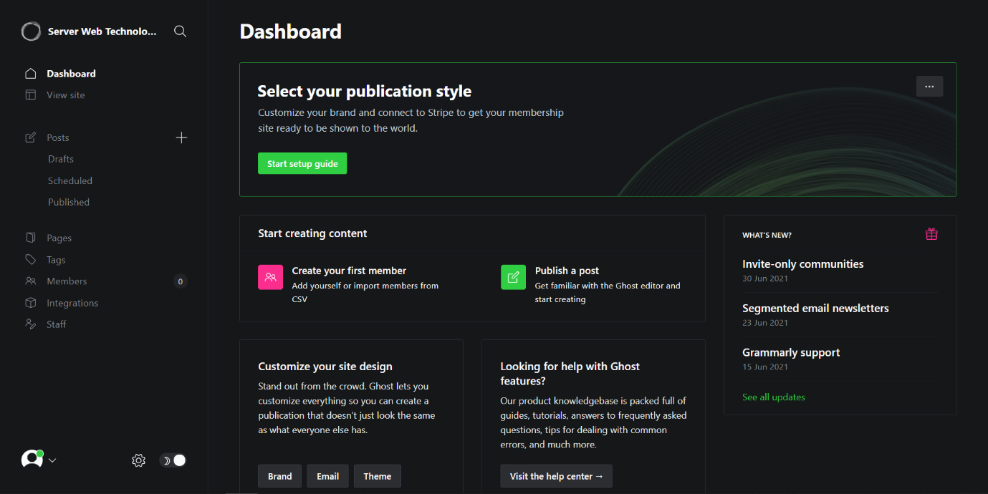

На сайте изначально был установлен шаблон с постами и страницами. После кастомизации содержимого был выбран другой шаблон, удалены ненужные страницы и добавлены посты разными пользователями. После чего административная панель сайт стал выглядеть следующим образом:

